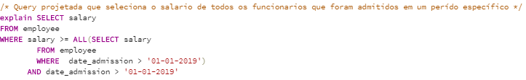

**QUERY PROJETADA COM SUBQUERY**

**Plano de Consulta:**

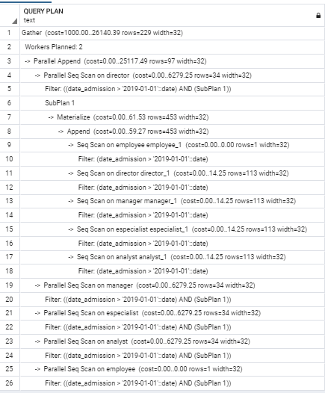

A consulta projetada demora muito para ser executada. Por conta do “filter” que utiliza a data de admissão, tanto dentro quanto fora da subquery, e crescentado a isto também ocorre uma busca sequencial em paralelo (“parallel seq scan”) e está sendo um “custo” extra no retorno da consulta. Caso nosso modelo estivesse com mais dados, ou por exemplo, fosse um modelo focado para o big data, este cenário poderia até não chegar a retornar algo efetivo.